1. Фото — рабочая тетрадь стр. 17, № 9 — построить обращение к каждому интервалу, вписать его рядом с начальным интервалом в тот же такт и обязательно подписать его обозначение под обозначением начального интервала. Фото образца, как оформлять — в приложении.
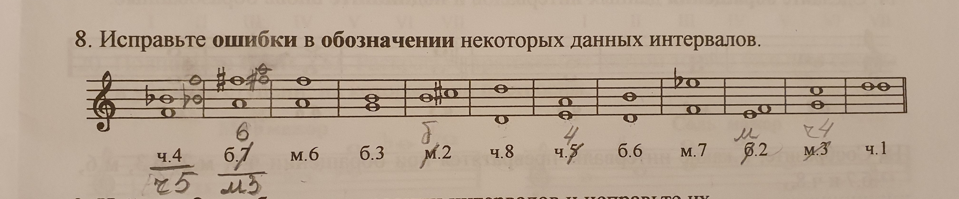

2. Видео — работа в Ля мажоре с новым ритмом для гаммы (написан выше красным цветом) — из нового в нем только то, что я только поменяла местами такты из прежнего ритмического рисунка. Назовём его «красным» ритмом. На видео должно быть представлено 3 пункта:
1) исполнение нового «красного» ритмического рисунка жестами со счётом вслух;
2) игра натурального и гармонического вида (с VIb) Ля мажора в новом ритме со счётом вслух - особенно следите за повторами ступеней (там, где они есть - группы восьмая - 2 шестнадцатых, 2 восьмых) - посмотрите внимательно видеоурок, я там играю нат. и гарм. вид Ля мажора и считаю вслух;
3) VII7 в Ля мажоре (VII - II - IV - VI ст.). Играть и петь VII7 в 3-х вариантах: ступенями (семь-два-....), нотами, попевка на VII7 - каждый раз разрешать VII7 в Т53 (все, как показываю на видеоуроке).
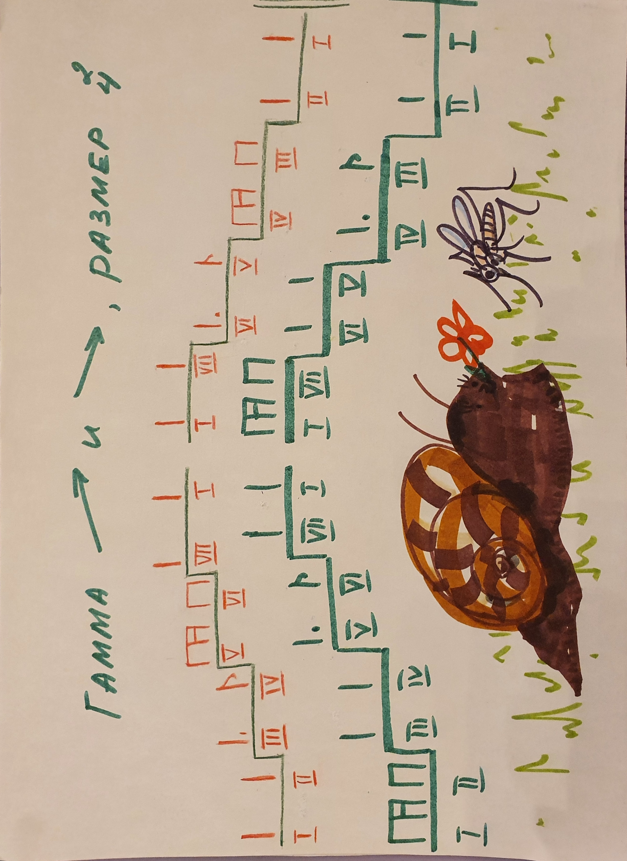
Не забывайте, что в Ля мажоре есть ключевые знаки фа#, до#, соль#!!! Если какой-то знак «забывается» в любом пункте этого задания, то из оценки сразу минус 1 балл! Ваша задача — помнить и применять ключевые знаки!

3. Видео — № 227 — исполнить под сопровождение аудиозаписи: а) нотами + ритм ритмическими жестами и б) со словами + ритм ритмическими жестами. Следите за группой шестнадцатых – их четыре!

4. Фото классной работы.

5. Переписать в тетрадь 2 четверостишия «Осень» и «Зима» (точно по образцу), для работы на следующем уроке.
